База данных онлайн-сервиса цифрового распространения компьютерных игр и программ «Steam».

В этом проекте я хотел реализовать основу для интернета магазина/сервиса по продажам игр и программ.

В этой базе данных пользователь сможет:

1) Зарегистрироваться(users), заполнить данные своего профиля(profiles)

2) Вести светскую беседу на тему интернет технологий(messages)

3) Добавлять людей в друзья(friends_requests)

4) Совершать выгодные покупки на великолепной площадке(orders)

5) Просматривать большой выбор игр и программ на любой вкус, цвет и жанр(products)

6) Так же продукты разделены на свои жанры(genres)(genres_products) и типы (type_of_products)

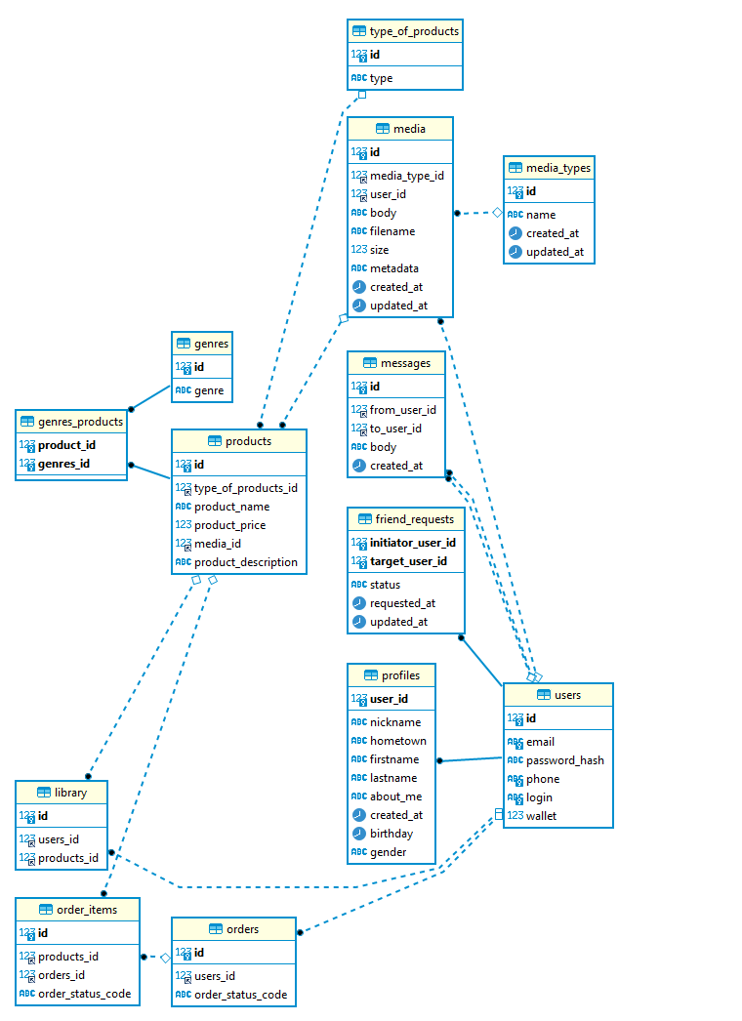

Рассмотрим подробнее каждую таблицу.

Таблица **users**.

Одна из ключевых таблиц нашей базы данных это таблица **users**.

* ID – первичный ключ, bigint unsigned т.к. пользователей планируется много, not null, auto increment для авто увеличения числа.
* Email – varchar (150), not null, и является unique. Тут хранится почта юзера.
* Password_hash – varchar (100), not null, и является unique. Здесь находится хэш пароля пользователя.
* Phone – varchar (100), not null. Соответственно телефон пользователя.
* Login – varchar (200), not null. Логин пользователя
* Wallet – float, not null. Кошелек пользователя для оплаты покупок.

(можно каждую таблицу расписывать подобным способом)

Таблица **profiles.**

Находится основная информация нашего пользователя.

Первичным ключом является users_id и ссылается на id таблицу **users.** Связь реализована 1 к 1, 1 профиль к 1 юзеру.

Таблица **friends_requests.**

Таблица дружбы между юзерами.

Тут реализован составной первичный ключ, который состоит из двух столбцов initiator_user_id и target_user_id оба ссылаются на id таблицу **users**.

Status имеет тип данных enum('requested','approved','declined','unfriended').

Таблица **messages**.

Первичный ключ ID, так же присутствуют initiator_user_id и target_user_id.

Body имеет тип данных text для хранения текста сообщения.

Таблица **media.**

Таблица необходимая для хранения медиа файлов. Имеет первичный ключ ID.

**Sql Schema.**

CREATE TABLE `friend_requests` (

`initiator_user_id` bigint unsigned NOT NULL,

`target_user_id` bigint unsigned NOT NULL,

`status` enum('requested','approved','declined','unfriended') CHARACTER SET utf8mb4 COLLATE utf8mb4_unicode_ci DEFAULT NULL,

`requested_at` datetime DEFAULT CURRENT_TIMESTAMP,

`updated_at` datetime DEFAULT NULL ON UPDATE CURRENT_TIMESTAMP,

PRIMARY KEY (`initiator_user_id`,`target_user_id`),

CONSTRAINT `friend_requests_FK` FOREIGN KEY (`initiator_user_id`) REFERENCES `users` (`id`) );

CREATE TABLE `genres` (

`id` bigint unsigned NOT NULL AUTO_INCREMENT,

`genre` varchar(100) NOT NULL,

PRIMARY KEY (`id`));

CREATE TABLE `genres_products` (

`product_id` bigint unsigned NOT NULL,

`genres_id` bigint unsigned NOT NULL,

PRIMARY KEY (`product_id`,`genres_id`),

KEY `genres_products_FK` (`genres_id`),

CONSTRAINT `genres_products_FK` FOREIGN KEY (`genres_id`) REFERENCES `genres` (`id`),

CONSTRAINT `genres_products_FK_1` FOREIGN KEY (`product_id`) REFERENCES `products` (`id`));

CREATE TABLE `library` (

`id` bigint unsigned NOT NULL AUTO_INCREMENT,

`users_id` bigint unsigned NOT NULL,

`products_id` bigint unsigned NOT NULL,

PRIMARY KEY (`id`),

KEY `library_FK` (`users_id`),

KEY `library_FK_1` (`products_id`),

CONSTRAINT `library_FK` FOREIGN KEY (`users_id`) REFERENCES `users` (`id`),

CONSTRAINT `library_FK_1` FOREIGN KEY (`products_id`) REFERENCES `products` (`id`));

CREATE TABLE `media` (

`id` bigint unsigned NOT NULL AUTO_INCREMENT,

`media_type_id` bigint unsigned NOT NULL,

`user_id` bigint unsigned NOT NULL,

`body` text CHARACTER SET utf8mb4 COLLATE utf8mb4_unicode_ci,

`filename` varchar(255) CHARACTER SET utf8mb4 COLLATE utf8mb4_unicode_ci DEFAULT NULL,

`size` int DEFAULT NULL,

`metadata` longtext CHARACTER SET utf8mb4 COLLATE utf8mb4_bin,

`created_at` datetime DEFAULT CURRENT_TIMESTAMP,

`updated_at` datetime DEFAULT NULL ON UPDATE CURRENT_TIMESTAMP,

UNIQUE KEY `id` (`id`),

KEY `media_type_id` (`media_type_id`) USING BTREE,

KEY `user_id` (`user_id`) USING BTREE,

CONSTRAINT `media_FK` FOREIGN KEY (`media_type_id`) REFERENCES `media_types` (`id`),

CONSTRAINT `media_FK_1` FOREIGN KEY (`user_id`) REFERENCES `users` (`id`));

CREATE TABLE `media_types` (

`id` bigint unsigned NOT NULL AUTO_INCREMENT,

`name` varchar(255) CHARACTER SET utf8mb4 COLLATE utf8mb4_unicode_ci DEFAULT NULL,

`created_at` datetime DEFAULT CURRENT_TIMESTAMP,

`updated_at` datetime DEFAULT NULL ON UPDATE CURRENT_TIMESTAMP,

PRIMARY KEY (`id`));

CREATE TABLE `messages` (

`id` bigint unsigned NOT NULL AUTO_INCREMENT,

`from_user_id` bigint unsigned NOT NULL,

`to_user_id` bigint unsigned NOT NULL,

`body` text CHARACTER SET utf8mb4 COLLATE utf8mb4_unicode_ci,

`created_at` datetime DEFAULT CURRENT_TIMESTAMP,

UNIQUE KEY `id` (`id`),

KEY `from_user_id` (`from_user_id`) USING BTREE,

KEY `to_user_id` (`to_user_id`) USING BTREE,

CONSTRAINT `messages_FK` FOREIGN KEY (`from_user_id`) REFERENCES `users` (`id`),

CONSTRAINT `messages_FK_1` FOREIGN KEY (`to_user_id`) REFERENCES `users` (`id`));

CREATE TABLE `order_items` (

`id` bigint unsigned NOT NULL AUTO_INCREMENT,

`products_id` bigint unsigned NOT NULL,

`orders_id` bigint unsigned NOT NULL,

`order_status_code` enum('Cancelled','Completed') CHARACTER SET utf8mb4 COLLATE utf8mb4_unicode_ci NOT NULL,

PRIMARY KEY (`id`),

KEY `order_items_FK` (`orders_id`),

KEY `order_items_FK_1` (`products_id`),

CONSTRAINT `order_items_FK` FOREIGN KEY (`orders_id`) REFERENCES `orders` (`id`),

CONSTRAINT `order_items_FK_1` FOREIGN KEY (`products_id`) REFERENCES `products` (`id`));

CREATE TABLE `orders` (

`id` bigint unsigned NOT NULL AUTO_INCREMENT,

`users_id` bigint unsigned NOT NULL,

`order_status_code` enum('Cancelled','Completed') CHARACTER SET utf8mb4 COLLATE utf8mb4_unicode_ci NOT NULL,

PRIMARY KEY (`id`),

KEY `orders_FK` (`users_id`),

CONSTRAINT `orders_FK` FOREIGN KEY (`users_id`) REFERENCES `users` (`id`));

CREATE TABLE `products` (

`id` bigint unsigned NOT NULL AUTO_INCREMENT,

`type_of_products_id` bigint unsigned NOT NULL,

`product_name` varchar(200) NOT NULL,

`product_price` float NOT NULL,

`media_id` bigint unsigned NOT NULL,

`product_description` text NOT NULL,

PRIMARY KEY (`id`),

KEY `products_FK` (`media_id`),

KEY `products_FK_1` (`type_of_products_id`),

CONSTRAINT `products_FK` FOREIGN KEY (`media_id`) REFERENCES `media` (`id`),

CONSTRAINT `products_FK_1` FOREIGN KEY (`type_of_products_id`) REFERENCES `type_of_products` (`id`));

CREATE TABLE `profiles` (

`user_id` bigint unsigned NOT NULL,

`nickname` varchar(100) NOT NULL,

`hometown` varchar(100) DEFAULT NULL,

`firstname` varchar(100) DEFAULT NULL,

`lastname` varchar(100) DEFAULT NULL,

`about_me` varchar(250) DEFAULT NULL,

`created_at` datetime NOT NULL DEFAULT CURRENT_TIMESTAMP,

`birthday` date DEFAULT NULL,

`gender` char(1) CHARACTER SET utf8mb4 COLLATE utf8mb4_unicode_ci DEFAULT NULL,

UNIQUE KEY `profiles_UN` (`user_id`),

CONSTRAINT `profiles_FK` FOREIGN KEY (`user_id`) REFERENCES `users` (`id`) ON DELETE CASCADE ON UPDATE CASCADE);

CREATE TABLE `type_of_products` (

`id` bigint unsigned NOT NULL AUTO_INCREMENT,

`type` varchar(100) NOT NULL,

PRIMARY KEY (`id`));

CREATE TABLE `users` (

`id` bigint unsigned NOT NULL AUTO_INCREMENT,

`email` varchar(150) NOT NULL,

`password_hash` varchar(100) NOT NULL,

`phone` varchar(100) NOT NULL,

`login` varchar(200) NOT NULL,

`wallet` float NOT NULL,

PRIMARY KEY (`id`),

UNIQUE KEY `phone` (`phone`),

UNIQUE KEY `email` (`email`),

UNIQUE KEY `login` (`login`));